И.М. Бондарева
5 класс
Родной русский язык
Дата урока: 26.04.22
Тема 3
Урок 12 Особенности языка фольклорных текстов.
Цель урока: познакомить учащихся с понятием фольклор; выявить сходства и различия УНТ и художественной литературы; раскрыть своеобразие фольклорного мира; воспитывать любовь к художественному слову.

ХОД УРОКА
I. Организационный момент.
Ребята, здравствуйте!
Двадцать шестое апреля
Классная работа
Особенности языка фольклорных текстов.

II. Мотивация.
Беседа.
- Какие произведения, изученные в начальной школе, вы отнесли бы к фольклору? Почему?
- Как вы понимаете термин фольклор?
Фольклор (от англ. народная мудрость) – устное народное поэтическое творчество. Совокупность всего, что хранится в народной памяти, о чем поется и рассказывается в народе. Наука, изучающая произведения фольклора, называется фольклористикой. А собирателей примеров УНТ называют фольклористами.

- Есть ли между фольклором и литературой сходство?

РАССМОТРИТЕ СЛАЙДЫ!

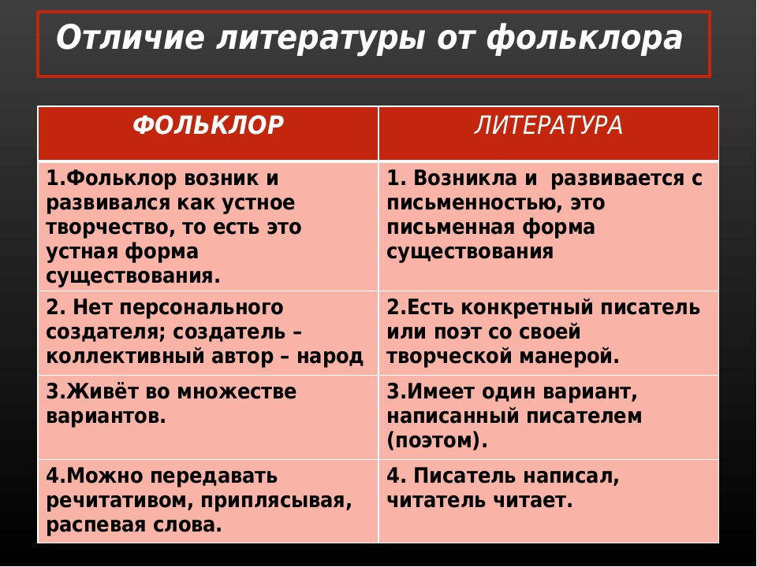
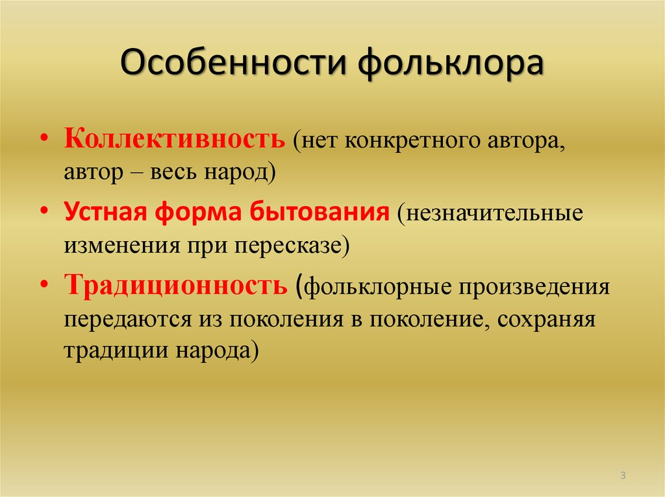
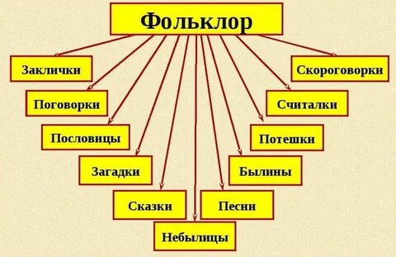

III. Творческое задание.
1. Закончите определение.
Постоянный эпитет -_____________________________________
2. Подчеркните постоянные эпитеты волнистой линией в импровизированной фразе.
Вышел в чисто поле добрый молодец, взял в руки белые лук ясеневый, натянул тетиву шелковую, достал стрелу каленую, выстрелил в яблочко наливное, упало яблочко на травушку-муравушку, взял конь добрый и устами сахарными съел.
3. Подберите постоянные эпитеты к данным существительным:
волк-____________________девица -____________________
море-____________________солнце-____________________
меч -_____________________леса - ____________________
очи - _____________________слезы - ___________________
губы- ____________________поле - ____________________
IV. Домашнее задание.
- Выучить теоретический материал урока (СЛАЙДЫ)
ДО НОВЫХ ВСТРЕЧ, РЕБЯТА!!!!

